CURRICULUM 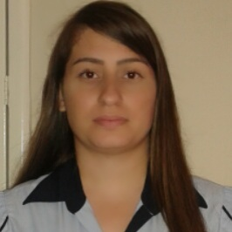
DADOS PESSOAIS:
Nome: Gilciane Moser Barboza Américo
Data Nasc: 09/07/1990
Estado Civil: Casada
Endereço: Rua Lauro Lemos Nº 62- Village da Luz
Cidade: Cachoeiro de Itapemirim-ES
Tel.: (32) 9 9921-6748 / (32) 9 8813-3012/(28)99958-2090(Esposo)
Email: gilciane1@hotmail.com

ESCOLARIDADE:
Ensino Médio Completo.

CURSOS:
Entidade: SEBRAE
Curso: Aprender a Empreender Pousadas e Hotéis.

Entidade: SENAC
Curso: Informática básica, vendas, etc.

Entidade: CQP
Curso: Vendas

EXPERIÊNCIA PROFISSIONAL:
Empresa: Hotel Rinkão Ltda.
Função: Recepcionista e Caixa (Emissão de nota Fiscal de serviço)
Período: 01/02/2014 a 17/01/16

Empresa: Rinkão Organizações Ltda.
Função: Recepcionista e Caixa (Emissão de nota Fiscal de serviço)
Período: 01/05/2010 a 31/07/2013

Empresa: Cola Comercial e Distribuidora Ltda.
Função: Aprendiz em Vendas
Período: 02/03/2006 a 18/05/2007

